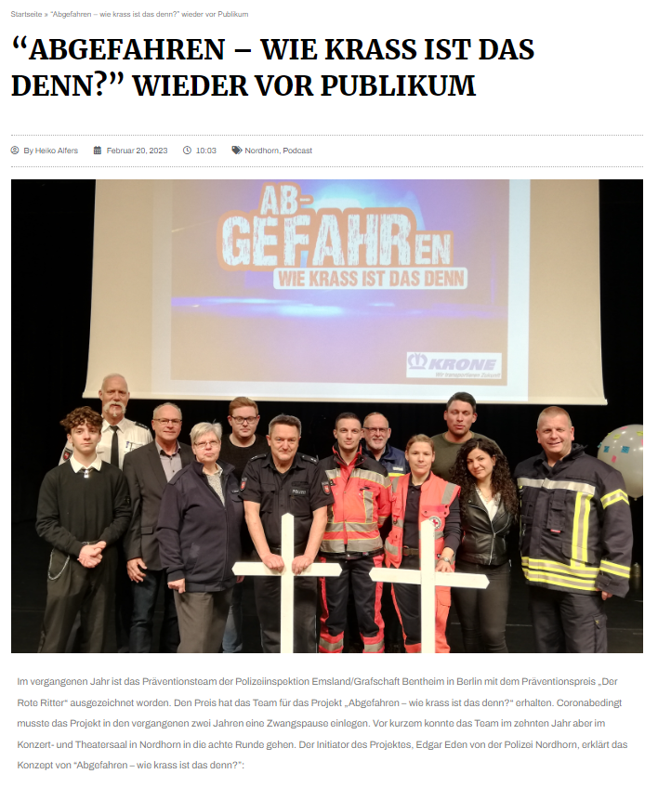

<https://www.emsvechtewelle.de/abgefahren-wie-krass-ist-das-denn-wieder-vor-publikum/>